Proiectul didactic al lecției
Disciplina: Matematică
Clasa: a VIII-a
Unitatea de conținut: Ecuații. Inecuații. Sisteme.
Numărul lecției în unitatea de conținut (conform proiectării didactice de lungă durată): 14/19
Subiectul lecției: Rezolvarea inecuațiilor de gradul I cu o necunoscută
Durata lecției: 45 min.
Unități de competență:
4.3. Rezolvarea tipurilor studiate de ecuații, inecuații, sisteme în diverse contexte.
4.4. Transpunerea unei probleme, situații-problemă în limbajul ecuațiilor, inecuațiilor și/sau al sistemelor, rezolvarea problemei obținute și interpretarea rezultatului.
4.7. Aplicarea proprietăților funcțiilor în rezolvarea unor ecuații, inecuații, sisteme.
4.8. Utilizarea tipurilor studiate de ecuații, inecuații și sisteme, pentru a rezolva probleme din diverse domenii: fizică, chimie, economie etc.
4.9. Justificarea unui demers sau rezultat matematic, obținut sau indicat, cu inegalități, ecuații, inecuații, sisteme, recurgând la argumentări, demonstrații, exemple, contraexemple.
Obiectivele lecției: La finele lecției, elevii vor fi capabili:
O.1. – să rezolve exerciții ce implică inecuații, în diverse contexte;
O.2. – să creeze și să rezolve probleme simple ce implică noțiunea de inecuație;
O.3. – să aplice proprietățile și algoritmul de rezolvare a inecuațiilor;
O.4. – să justifice demers matematic sau rezultat matematic obținut sau indicat, cu inecuații la argumentări, demonstrații, exemple, contraexemple;
O.5. – să manifeste independență în gândire și acțiune privind rezolvarea problemelor din diverse domenii.
Tipul lecției: Lecție mixtă.
Strategii didactice:
- Forme: frontală; în perechi; individual.
- Metode: conversație; metoda exercițiului; investigație; lucrul cu manualul; rezolvare comentată.
- Mijloace de învățământ:
- I. Achiri, A. Braicov, O. Șpuntenco. Matematică. Manual. Clasa a VIII-a. Editura Prut Internațional. Chișinău, 2023;
- Computerul cu conexiune la internet; Proiectorul sau tabla interactivă;
- Platforma educațională: https://educatieinteractiva.md;
Evaluarea: autoevaluarea; produse: răspuns oral, exerciții rezolvate, fișă rezolvată, problemă rezolvată.

Scenariul lecției

Etapele activității didactice | Obiective | Demersul acțional al lecției | Timp  (în minute) | Strategii didactice  (Metodă/Formă de activitate/ Resurse)
Evocare | O.1.  O.3. | Momentul organizatoric: Se stabilește un climat corespunzător desfășurării lecției.  Reactualizarea cunoștințelor: Elevii răspund la întrebările adresate de profesor.  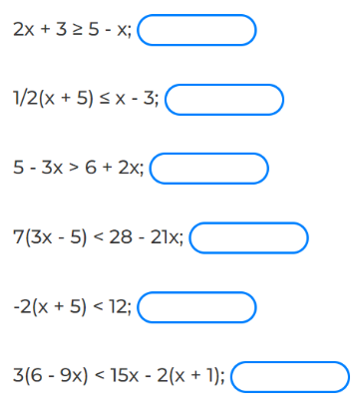  - Care este soluția inecuației $2x≤6$? Dar $-3x>9$? $0x≤2$? $0x≥0$? $0x≥-1?$  Verificarea temei de acasă: Se realizează o lucrare de sine stătător, implicând tehnologiile, și anume activitate interactivă https://educatieinteractiva.md/text-lacunar/7626. Elevii rezolvă inecuațiile propuse în caiete, apoi selecteză răspunsul corect în aplicație și obțin feed-back imediat.  Anunțarea subiectului: Noțiunea de inecuație de gradul I cu o necunoscută. Elevii noteză subiectul lecției în caiete. | 1  1  7  1 | Conversație  Frontal  Autoevaluare  Individual
Reflecția | O.1.  O.3.  O.2.  O.3.  O.2.  O.5.  O.4.  O.3.  O.5. | 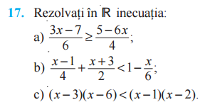  Se propune spre rezolvare exercițiul 17 (a), manual, pag. 63.  $a) \frac{3x-7}{6}≥\frac{5-6x}{4}\left|∙12\right. <=>2(3x-7)≥3(5-6x)$  $<=>6x-14≥15-18x<=>$  $$6x+18x≥15+14<=>24x≥29<=>x≥\frac{29}{24}$$  $S=\left[\frac{29}{24};+\left.∞\right)\right.$.  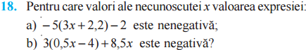  Se propune spre rezolvare ex. 18 (a), pag 63.  $b)-5\left(3x+2,2\right)-2≥0 <=>$  $<=>-15x-11-2≥0<=>-15x≥13<=>x≤-\frac{13}{15}=>x∈\left(-∞;\left.-\frac{13}{15}\right] \right..$  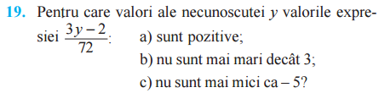  Se propune spre rezolvare ex. 19 (c), pag 63.  $c) \frac{3y-2}{72}≥-5; x∈\left[-119\frac{1}{3} ;\right.\left.+∞\right)$.  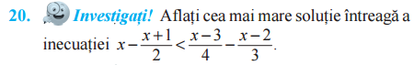  Se propune rezolvarea ex. 20, pag. 63:  $x∈\left(-∞;\frac{5}{7}\right)$. Deci, cea mai mare soluție întregă este $0$.  Se propune pentru rezolvare în perechi ex. 21, pag. 63:  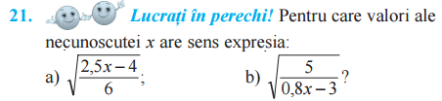  $$a)\left[1,6; +\left.∞\right)\right.; b) \left(3,75; +∞\right)$$  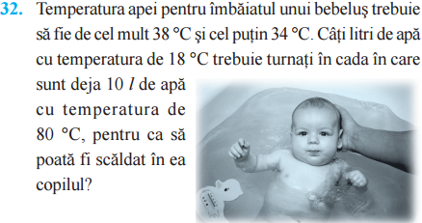  Se propune spre rezolvare problema 32, pag. 63.  Se recondă a folosi formula mediei poderate: $\frac{V_{1}{∙t}_{1}+V_{2}{∙t}_{2}}{V_{1}+V_{2}}$.  $$34<\frac{18x+10∙80}{x+10}<38$$  $$34<\frac{18x+800}{x+10}<38$$  Se recomandă a rezolva 2 inecuații separat, încă ne incluse în sistem.  $\frac{18x+800}{x+10}>34,$așa cum $x+10>0=>18x+800>34\left(x+10\right)<=>x<28,75.$  $\frac{18x+800}{x+10}<38,$ așa cum $x+10>0=>18x+800<38\left(x+10\right)<=>x>21.$  Deci, sunt necesari mai mult de $21 l$, dar mai puțin de $28,75 l$.  Bilanțul lecției: Se determină obiectivele realizate în cadrul orei; Se formulează concluzii privind activitatea elevilor la oră.  Tema pentru acasă: de rezolvat ex. 17 (b, c), 18 (b), 19 (a, b), 23 pag. 63; PENTRU DORITORI de rezolvat ex. 26, 29 pag. 63. | 5  5  5  4  6  5  5 | Exercițiul  Frontal  Manual  Exercițiul  Frontal  Manual  Exercițiul  Individual  Manual  Investigație  Frontal  Manual  Lucrul cu manualul  În perechi  Rezolvare comentată  Frontal  Manual

